Памятка для педагогов

Определение ранних проявлений суицидального поведения у детей и подростков
Суицид – умышленное самоповреждение со смертельным исходом (лишение себя жизни).
Что в поведении подростка должно насторожить
- Резкое снижение успеваемости, проявление безразличия к учебе и оценкам.
- Подавленное настроение, пониженный эмоциональный фон, раздражительность, которое сохраняется длительное время.
- Резкое изменение поведения (стал неряшливым, не хочет разговаривать с близкими ему людьми, начал раздаривать дорогие ему вещи, теряет интерес к тому, чем раньше любил заниматься, отдаляется от друзей).
- Наличие примера суицида в ближайшем окружении, а также среди значимых взрослых или сверстников.
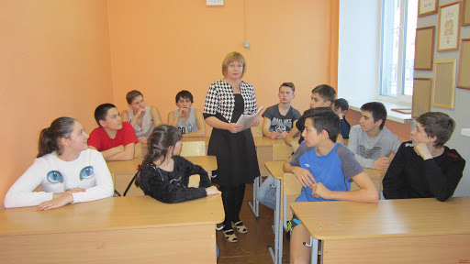
- Ребенок прямо или косвенно говорит о желании умереть или убить себя, или о нежелании продолжать жизнь. (Разговоры о нежелании жить – попытка привлечь внимание взрослого к себе и своим проблемам. Бытует миф, что если человек говорит об этом, то значит, этого не сделает. Однако это не так! Отчаявшийся подросток, на которого не обращают внимания, вполне может довести свое намерение до конца).
- Рискованное поведение, в котором высока вероятность причинения вреда своей жизни и здоровью.
Суицид – это то, чего практически всегда можно избежать. Главное, что для этого необходимо вовремя заметить тревожные сигналы.
Приемы предупреждения суицидов
- Воспринимайте ребенка всерьез. Относиться снисходительно нельзя.
- Выслушивайте – «Я слышу тебя». Дайте ему возможность высказаться. Уделите ему ваше время. Задайте вопросы и внимательно слушайте.
- Ни в коем случае не оставляйте нерешенными проблемы, касающиеся сохранения физического и психического здоровья ребенка;
- Анализируйте вместе с сыном или дочерью каждую трудную ситуацию;
- Воспитывайте в ребенке привычку рассказывать родителям не только о своих достижениях, но и о тревогах, сомнениях, страхах;
- Не опаздывайте с ответами на его вопросы по различным проблемам физиологии, взаимоотношений и т.д.;
- Не иронизируйте, если в какой-то ситуации ребенок оказался слабым физически и морально, помогите ему и поддержите его, укажите возможные пути решения возникшей проблемы;
- Будьте внимательны к косвенным показателям при предполагаемом самоубийстве. Каждое шутливое упоминание или угрозу следует воспринимать всерьез.
- Подчеркивайте временный характер проблем – признайте, что его чувства очень сильны, проблемы сложны – узнайте, чем вы можете помочь, поскольку вам он уже доверяет.
- Обсудите с ним работу служб, которые могут оказать помощь в ситуации, сопряженной с риском для жизни; записать соответствующие номера телефонов.

